Консультация для родителей

«Рисуем мыльными пузырями»
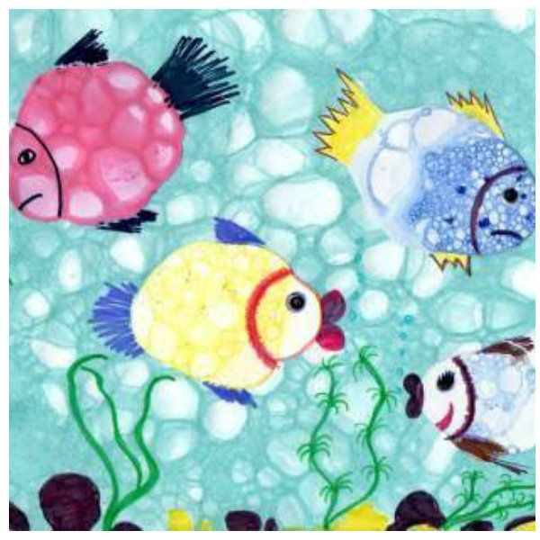
Мыльные пузыри - переливающиеся всеми цветами радуги, всегда вызывают улыбку и восторг. А вы знаете, то мыльными пузырями еще можно и рисовать? Это очень интересная техника, она порадует и взрослых, и детей. Можно не только дуть пузыри, но и делать их цветными, переносить на бумагу.

Что необходимо для работы: вода в баночке, детский шампунь или жидкое мыло, гуашь или пищевой краситель, плотная бумага, трубочки для коктейля.

В несколько ёмкостей с жидким мылом (1 ч. ложка воды к 1 ст. ложке мыла) добавить разную краску (5 ст. ложек на одну порцию), дуть в трубочку до образования мыльных пузырей и обмакнуть лист бумаги о них. Получится воздушно - сказочное изображение.
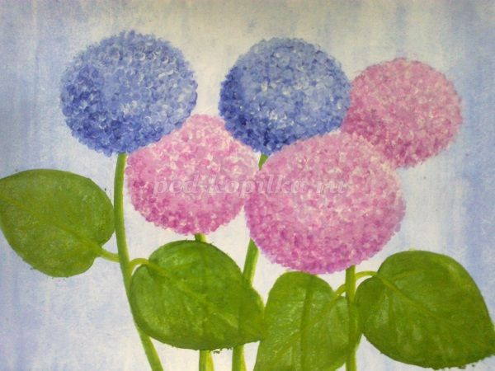
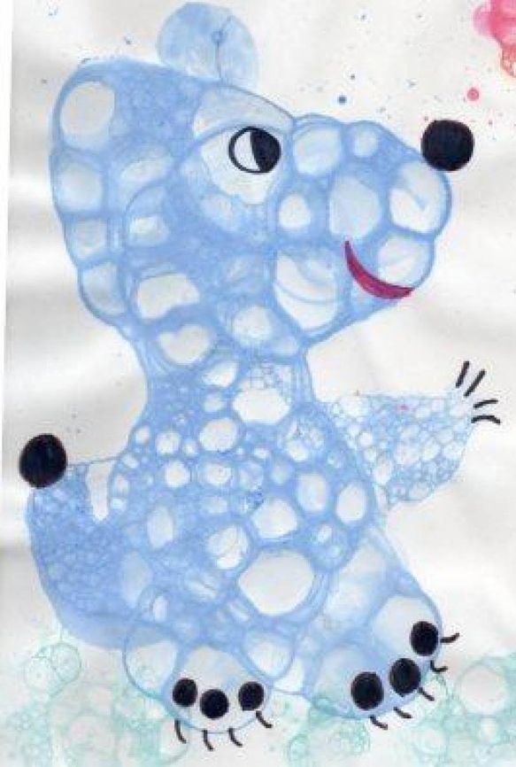
Далее опустите трубочку в первый стакан и дуйте до тех пор, пока пена не станет покидать ёмкость. Потом быстренько к «убегающей» пене приложите лист, чтобы на нём остались разноцветные «следы». Это действие проделываете несколько раз, проводя такие эксперименты над каждым стаканчиком с разной краской. В итоге на бумаге у вас получатся оригинальные, замысловатые узоры. Рассматривая их, каждый малыш, может увидеть что-то своё: кто-то стаканчик с мороженным, кто-то новогоднюю ёлочку. Однако такие техники не рекомендованы детям до двух лет. Если же вы доверили малышу такое ответственное дело, будьте внимательны, поскольку ваш малыш может попробовать выпить мыльную воду, вместо того, чтобы подуть в неё.

И ещё мыльная вода сильно разбрызгивается. Поэтому перед рисованием следует надеть одежду, которую не жалко, т. к. гуашь плохо отстирывается, и застелить стол клеёнкой.

Выдувание мыльных пузырей развивает продолжительность выдоха, силу ротового выдоха, умение регулировать воздушную струю, формирует основу для правильного речевого дыхания

Прежде чем приступить к рисованию этой техникой, следует провести с детьми подготовительную работу, ведь дети могут по ошибке не выдувать воздух из трубочки, а наоборот вдохнуть, а это опасно.

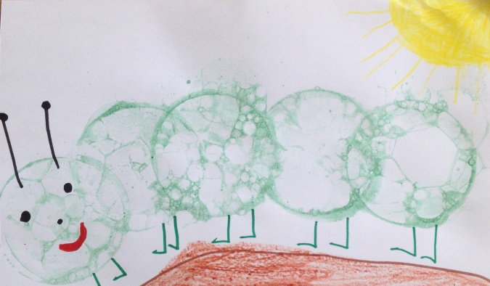
Подготовительную работу можно провести в форме игры с пластиковой бутылочкой.

Организация игры с пластиковой бутылочкой:
Для игры приготовьте пластиковую бутылку, насыпьте в нее «разноцветные звездочки» - мелко нарезанные блестки (можно использовать галаграфическую упаковочную бумагу) или «снег» (шарики пенопласта, можно использовать бумажную крошку, отходы от печатного производства, либо сделать самим с помощью дырокола).
В крышечке от бутылки сделайте отверстие и вставьте в него трубочку для коктейля. Теперь можно поиграть, предложите детям подуть в трубочку.
От дуновения в бутылке закрутится вихрь. В зависимости от сюжета игры дети с восторгом будут наблюдать «Бурю в бутылке», «Всполохи северного сияния» или как красиво в бутылке «Кружится снег», «Пурга»
Играя, таким образом, дети научатся выдувать воздух правильно.

Работа в этой технике доставляет детям огромную радость, позволяет ощутить незабываемые положительные эмоции, выполняет развлекательную функцию, создает благоприятную атмосферу на занятиях, снимает эмоциональное напряжение, вызванное нагрузкой на нервную систему, снимает усталость.
